Xampp y wordpress

Una vez instalado xampp y copiado la carpeta de wordpress en la ruta indicada en xampp

Iniciamos el servidor

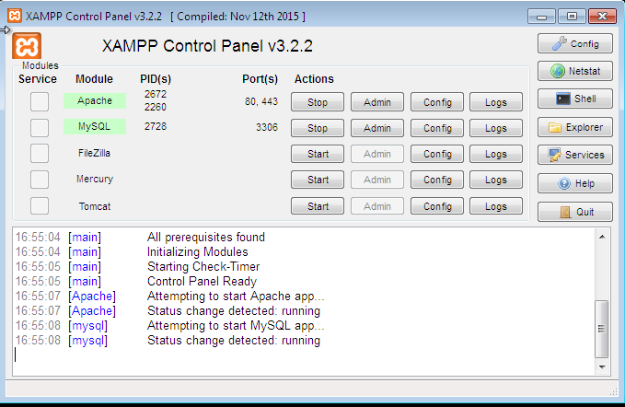

Entramos a phpmyadmin

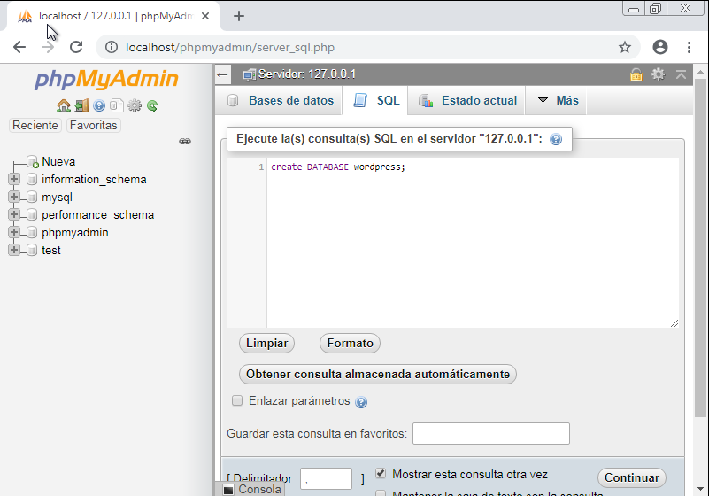y creamos la base de datos llamada wordpress

Entramos a localhost/wordpress

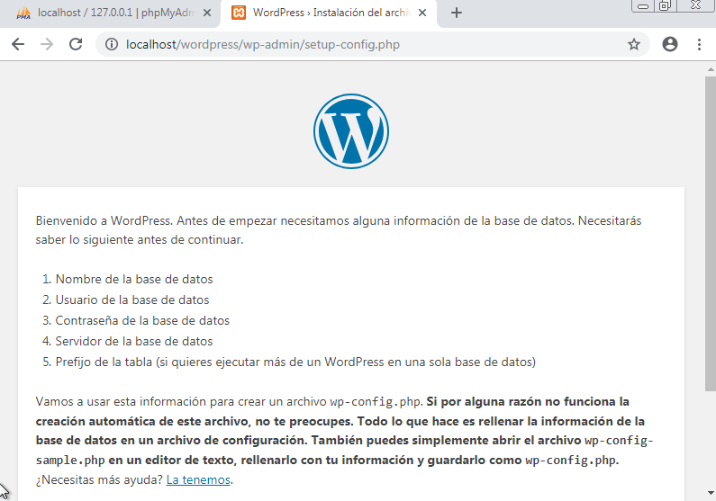

Configuramos la database y el usuario y contraseña

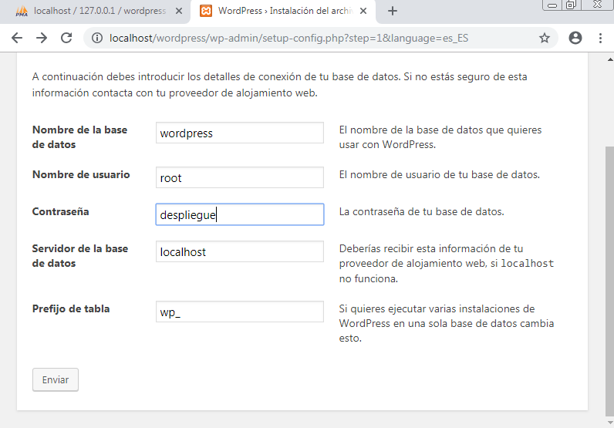

Configuramos el nombre y el usuario del sitio

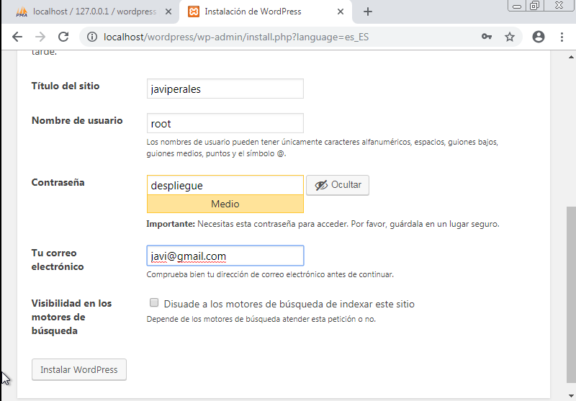

Una vez hecho esto aparece esta pantalla

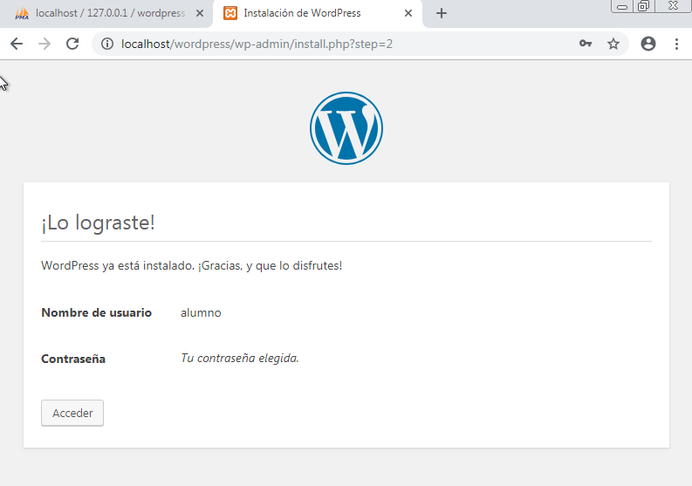

Nos logueamos

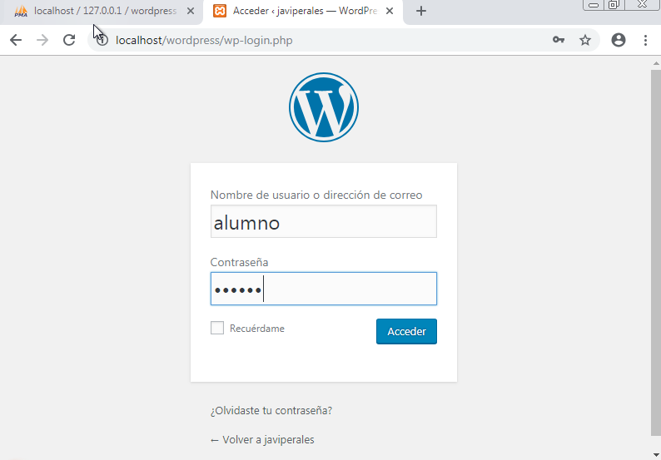

Y configuramos nuestro sitio

